Presseinformation

Raspi CM goes Embedded Vision mit VC MIPI

Mit dem neuen VC MIPI Embedded Vision Kit von Vision Components und einem Raspberry Pi Compute Module 3 oder 3+ lässt sich schnell ein vollwertiges und industrietaugliches Embedded-Vision-System aufbauen. Das ist eine kostengünstige und leistungsstarke Lösung für alle Entwicklungsprozesse vom Konzeptentwurf über die Prototypenentwicklung bis hin zur Serienfertigung. Alle Komponenten sind optimal aufeinander abgestimmt und langzeitverfügbar. Kernstück ist das neu entwickelte VC Compute Module Interface (CMI) Board, auf das das Raspi CM einfach aufgesteckt wird. Das Embedded Vision Kit enthält ein VC-MIPI-Kameramodul inklusive Softwaretreiber, ein FPC-VC-MIPI-Kabel (flexible Leiterplatte) und einen S-Mount/M12-Objektivhalter. Für die Triggerfunktionalität, notwendig bei industriellen Vision-Anwendungen, ist ebenfalls bereits gesorgt. Standardmäßig ist das Bundle mit dem OV9281-Bildsensor von OmniVision mit einer Auflösung von 1 MP, 120 fps Bildrate und Global Shutter ausgestattet. Kunden steht alternativ natürlich die gesamte Palette der VC-MIPI-Kameramodule zur Verfügung, die alle an das CMI Board angeschlossen werden können: hochauflösende Bildsensoren bis über 20 MP, mit Global Shutter, Global Reset Shutter oder Rolling Shutter. Besonders bemerkenswert sind die MIPI-Module mit Sensoren, die von Haus aus keine MIPI-Schnittstelle mitbringen, aber hervorragend für industrielle Embedded-Vision-Anwendungen geeignet sind.

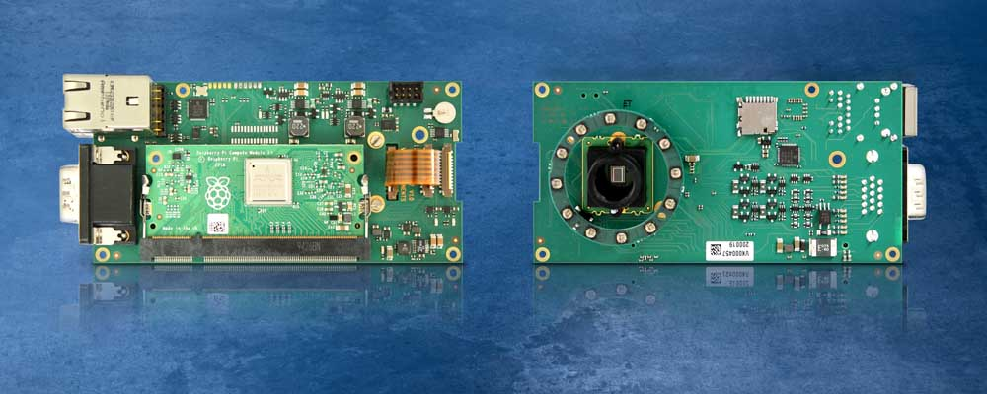
Bild: Schnell zur Embedded-Vision-Lösung: Die Platine zum Aufstecken eines Raspberry Pi Compute Module enthält MIPI-Kamera, Objektivhalter und zahlreiche Schnittstellen

Für eine möglichst flexible und nutzerfreundliche Einbindung in OEM-Designs bietet das VC CMI Board einen SD-Karten-Steckplatz für zusätzlichen Speicherplatz, GigE- und USB-Schnittstellen, einen Triggereingang, einen Blitztriggerausgang, Digitalschnittstellen (vier Eingänge, vier Ausgänge), einen Display-Ausgang und Anschlüsse für zwei MIPI-Kameramodule für optionale Stereo-Vision-Anwendungen. Das frei programmierbare integrierte FPGA erlaubt kundenspezifische Anpassungen von Bildaufnahme und Triggerfunktionalität. Als Standardeinstellung wird ein externes Triggersignal exakt synchron an die beiden MIPI-Module gesendet. Ebenfalls erhältlich ist eine LED-Ringbeleuchtung mit bis zu 2 x 1,5 A Leistung, die direkt über den integrierten Beleuchtungscontroller gesteuert und mit Strom versorgt wird.

Bilder: | vc_cmi_board_back_front | Zeichen: | 2243
Dateiname: | 202006004_pm_vc_mipi_embedded_vision_kit_de | Datum: | 18.06.2020
Über Vision Components
Die Vision Components GmbH ist ein führender internationaler Hersteller von Embedded-Vision-Systemen. Die frei programmierbaren Kameras mit integrierten leistungsstarken Prozessoren führen eigenständig Bildverarbeitungsaufgaben aus, ohne dass sie dafür einen zusätzlichen Computer benötigen. Vision Components bietet OEMs vielseitige Linux-basierte Embedded-Systeme für die 2D- und 3D-Bildverarbeitung an, wahlweise als Platinenkamera oder mit Schutzgehäuse. Zudem steht ein wachsendes Sortiment an ultrakompakten MIPI-Kameraplatinen zum Anschluss an eine Vielzahl verschiedener CPU-Boards zur Verfügung. Darüber hinaus bietet Vision Components Software-Bibliotheken und entwickelt auf Wunsch Sonderlösungen, wobei das Expertenteam auf umfangreiche Kenntnisse und über 20 Jahre Erfahrung mit Imaging-Anwendungen bauen kann. Das Unternehmen mit Sitz in Ettlingen wurde 1996 von Michael Engel, dem Erfinder der ersten industrietauglichen intelligenten Kamera, gegründet. Es folgten weitere Weltpremieren, wie die ersten intelligenten Vision-Sensoren und der erste Embedded-3D-Laserprofilsensor. Vision Components unterhält heute Vertriebsbüros in den USA und Japan und arbeitet mit lokalen Partnern in über 25 Ländern zusammen, um weltweit Kundennähe und qualifizierte Fachberatung zu gewährleisten.

Kontakt:  Vision Components GmbH  Miriam Schreiber  Ottostraße 2  76275 Ettlingen  Tel.: 07243 / 2167-16  E-Mail: miriam.schreiber@vision-components.com  Internet: www.vision-components.com | gii die Presse-Agentur GmbH  Immanuelkirchstraße 12  10405 Berlin  Tel.: 030 / 538 965-0  E-Mail: info@gii.de  Internet: www.gii.de

